- 进入三个容器
docker exec -it master /bin/bash
docker exec -it slave1 /bin/bash
docker exec -it slave2 /bin/bash

- 解压flume tar至 module内及配置环境

tar -zxvf /opt/software/apache-flume-1.9.0-bin -C /opt/module
vim /etc/profile

添加环境变量：
export FLUME_HOME=/opt/module/apache-flume-1.9.0-bin
export PATH=$PATH:$FLUME_HOME/bin

激活环境：
source /etc/profile
- 查看版本信息（如果赛题要求绝对路径则以绝对路径查询）

/opt/module/apache-flume-1.9.0-bin/bin/flume-ng version

- 配置flume-env.sh

cd /opt/module/apache-flume-1.9.0-bin/conf/
cp flume-env.sh.template flume-env.sh
vim flume-env.sh

找到注释JAVA_HOME，去除注释。添加jdk绝对路径
JAVA_HOME=/opt/module/jdk1.8.0_202

五、移除Flume guava-17.0，解决jar包冲突

rm -rf /opt/module/apache-flume-1.9.0-bin/lib/guava-*.jar

cp /opt/module/hadoop-3.1.3/share/hadoop/common/lib/guava-*.jar /opt/module/apache-flume-1.9.0-bin/lib/

注明：因flume1.9.0 jar版于比较与hadoop落后，两者guava版本会产生冲突，因此将hadoop复制到flume即可，spark3.1.3搭建也会有相同的问题

- 创建flume配置文件

vim /opt/module/apache-flume-1.9.0-bin/flume-hdfs.conf
添加下列配置：
a1.sources = r1
a1.channels = c1
a1.sinks = k1

a1.sources.r1.type = TAILDIR
a1.sources.r1.positionFile = /opt/module/apache-flume-1.9.0-bin/taildir_position.json
a1.sources.r1.filegroups = f1
a1.sources.r1.filegroups.f1 = /opt/module/hadoop-3.1.3/logs/hadoop-root-namenode-master.log
a1.sources.r1.interceptors = t1
a1.sources.r1.interceptors.t1.type = timestamp

a1.channels.c1.type = memory
a1.channels.c1.capacity = 1000
a1.channels.c1.transactionCapacity = 100

a1.sinks.k1.type = hdfs
a1.sinks.k1.hdfs.path = hdfs://master:9000/tmp/flume/%Y%m%d/%H%M
a1.sinks.k1.hdfs.filePrefix = flume-
a1.sinks.k1.hdfs.fileType = DataStream
a1.sinks.k1.hdfs.writeFormat = Text
a1.sinks.k1.hdfs.rollInterval = 10
a1.sinks.k1.hdfs.rollSize = 0
a1.sinks.k1.hdfs.rollCount = 0

a1.sources.r1.channels = c1
a1.sinks.k1.channel = c1

注明： 在sources段两个interceptors在source段添加时间戳，如果缺少时间戳则会显示报错信息：java.lang.NullPointerException: Expected timestamp in the Flume event headers, but it was null

在flume传输数据的时候，数据会被包装成一个个Event，Event包含两个部分：
第一部分Header，一个Map，里面有键值对：如{"timestamp": 1696998000000}
另一部分则是Body,里面存实体内容，像之后要存入HDFS 的namenode INFO 日志
所以时间戳是干嘛的，在sinks有这样一行配置：
a1.sinks.k1.hdfs.path = hdfs://master:9000/tmp/flume/%Y%m%d/%H%M
flume在写文件之前要把/%Y%m%d/%H%M转化成年、月、日。它会默认到Event里面的Header找timestamp的键。
当用TAILDIR Source 读取文件日志时，它只默认把内容塞进Body里，当 sinks调用/%Y%m%d/%H%M发现没有时间戳，找不到返回null，因此添加两个interceptors在source端就是为了给Header强行添加一个timestamp，有了时间戳，sink找到 %Y%m%d 替换值了，目录就顺利建出来了。

- 启动 flume

/opt/module/apache-flume-1.9.0-bin/bin/flume-ng agent -n a1 -c /opt/module/apache-flume-1.9.0-bin/conf -f /opt/module/apache-flume-1.9.0-bin/conf/flume-hdfs.conf -Dflume.root.logger=INFO,console

注明：如果前台启动没动静，再开另一个终端往hadoop-root-namenode-master.log塞东西
echo "test log" >> /opt/module/hadoop-3.1.3/logs/hadoop-root-namenode-master.log

- 等待十秒，查看HDFS生成结果
/opt/module/hadoop-3.1.3/bin/hdfs dfs -ls /tmp/flume
/opt/module/hadoop-3.1.3/bin/hdfs dfs -cat /tmp/flume/20261011/0546/flume-xxxx | head -n 5

- 基本错误
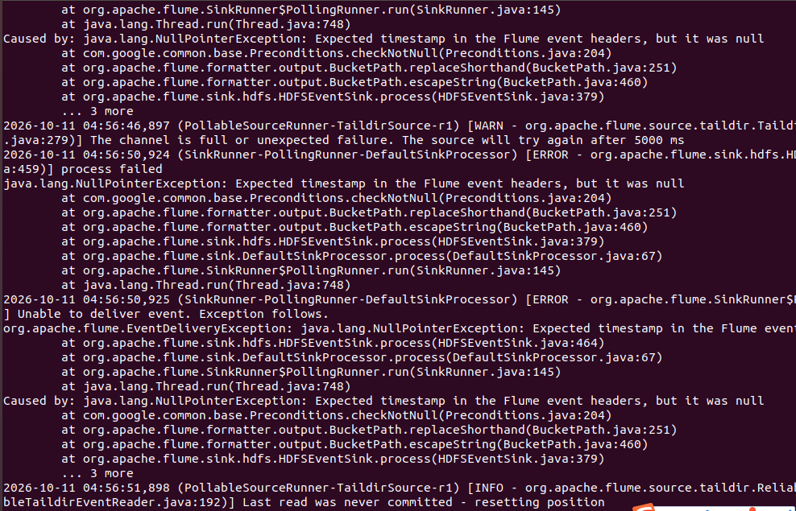
此错误为缺少时间戳，解决方案为flume-hdfs.conf添加：
a1.sources.r1.interceptors = t1
a1.sources.r1.interceptors.t1.type = timestamp

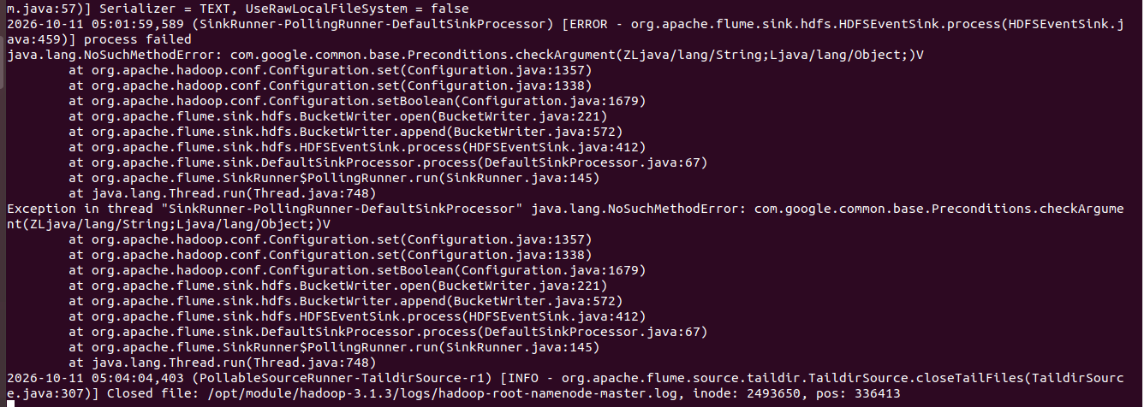

此错误为flume guava包与hadoop冲突，解决方案为：
将hadoop guava包移至flume lib内。
rm -rf /opt/module/apache-flume-1.9.0-bin/lib/guava-*.jar
cp /opt/module/hadoop-3.1.3/share/hadoop/common/lib/guava-*.jar /opt/module/apache-flume-1.9.0-bin/lib/

